项目一： 为训练人工智能历史老师来建立语料库

和历史相关的文章都是需要的，

比如一些比较热门的历史书。 这里列举了40本。
1、资治通鉴启示录 作者：张国刚
张国刚老师的小书两本，为近两年来，少有的好书，2019年出版，到2020年已经是第4版了，可见这本书有多火。作为唐朝藩镇研究的奠基人，张国刚老师写这样的书也是信手拈来。
《资治通鉴》太大了，作者从中选择了骨干，把每一段的核心人物拿出来，以人物为中心来讲。并以此展开，效果十分不错。
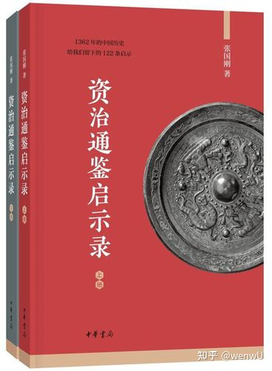

2、战国史 作者：杨宽
称之为呕心沥血之作也不为过，这本书本质上还是一本学术专著，但是并不妨碍普通读者阅读，甚至读起来还趣味性很强。
战国编年是存在很多误差的，《史记》中的有很多纪年同样是存在问题的，比如《史记》中关于魏国的编年。所以编年就成为一项难度巨大且十分耗时的工作，光《战国史料编年辑证》就前后经历了半个世纪。首次在战国年代学方面，将原来分散混乱，年代讹误，真伪混杂的史料，梳理得有条不紊，真伪分明。
这本书也是当下很多写战国类通俗著作的重要“借鉴”来源。

3、何草不黄：《汉书》断章解义 作者：鲁西奇
《汉书》的解读并不乏著作，想要讲好，却是很难的。作为一名历史教授，专业性自然是有的，核心是如何让读者能够更轻松的的阅读。尤其是作者要做到深入浅出，其中难度可想而知。作者从皇帝的治世实践、侠客与儒生的世界、普通百姓的去解读那个时代。

4、波峰与波谷 作者：阎步克
“我们祈求人类理性的进步，尽管并不确实未来；同时在反观历史之时，无所回避，尽量正视并忠实描述。”
本书围绕着秦汉魏晋南北朝时期的政治制度、政治势力、政治文化几个方面进行介绍，着重分析了政治势力是如何影响政治制度和政治文化的。所谓“波峰与波谷”，用以描述秦汉魏晋南北朝官僚制度的起伏轨迹，其中秦汉是波峰，而魏晋南北朝则陷入低谷。

​5、古史六案 作者：李洁非
全书写了八个问题，篇幅都不长，至于内容都是历史上的一些一轮比较多的问题。作者的文笔自不用说，但有些老气的感觉，文中的见解自然是很出众的。
在这里抄录一段“读史益智，很多人知道这句话。但对读史者来说，只读不辨往往是个隐患。历史必有真相，对历史真相的存在我们不应怀疑；然而，历史话语盖如顾颉刚先生所言“层累地造成”，经漫漫时空穿云渡水而来，且不说需要提防刻意造假，即便没有造假，信息传递间不知不觉发生的畸变，也在所难免，所谓“耳食”，所谓“一犬吠声，百犬吠形”，从来难以根除。因此，只读不辨极可能落入“为史所误”的陷阱而不自知。”

6、东晋门阀政治 作者：田余庆
作者的代表作，书其实不厚，但想要把全书看懂，脉络理清楚，也还是相当费功夫的。作者的《秦汉魏晋史探微》同样很精彩。

7、南北战争三百年：中国4——6世纪的军事与政权 作者：李硕
新唐书中的兵志开创了正史记载军事制度的传统。但在这之前呢？这本书的学术性事很强的，不仅仅在战争过程研究尚浓墨重彩，军事制度、骑兵战法方面也是费了不少功夫的。
8、从平城到洛阳 作者：逯耀东
北魏在中国历史上的地位是非常重要的，一个统治长达148年的王朝，在中国历史上的地位自不用说。北魏进入平成和孝文帝迁都的过程，其实是一个少数民族王朝走向中原的过程，也是一个民族大融合的过程。作者试图通过论与分析世纪文化变迁的历程，理清脉络，揭示拓拔文化的本来模样。另外说一下，作者的文笔确实很不错，有些段落读来，称为享受也不为过。一个优秀的历史学家，又特别擅长散文和随笔，真是读者之福。

9、华丽家族：六朝陈郡谢氏家传 作者：萧华荣
将“风流”二字体现得淋漓尽致的一个家族。然而，本想傲游九天，逍遥自由，但时局纷乱，世事万千，此身不得不入江湖，所以才可爱，所以，才是一个完美又轻飘的悲剧。
作者的文笔在此类书中绝对算得上佼佼者，毕竟是中文系教授，日积月累所成的文字功底在字里行间展现。作者的《簪缨世家》在此一起推荐。

10、从草原到中原：拓跋百年 作者：李凭
魏晋南北朝史学会会长写一本通俗著作是怎么样的？
金庸武侠小说式的章回形式，每章都跟武侠小说一样的题目。用这样的形式，来讲述了北魏经过百年的曲折历程，读起来也是畅快淋漓。

11、三国史话 作者：吕思勉
小的不能再小的书，每一篇文章都是独立的小文，所以看一篇也就几分钟时间。但是吕思勉的信手拈来却给我们带来观点的同时，也给我们带来困惑，思考始终伴随其中，所以，真正要看完这本小书，还是要花费不少功夫的。

12、公主之死 作者：李贞德
很小的一本书，几个小时就可以读完，但却甚为有趣。北魏兰陵长公主在婚姻中遭遇丈夫不忠和家庭暴力，流产致死。这起“殴主伤胎案”，代表皇室旨意的门下省官员和以尚书三公郎中为代表的汉化官僚集团针锋相对，就如何处置驸马和与此案相关的四个平民展开激烈斗争。从他们的共识和歧异之处，可以一窥中国法律的“儒家化”进程，以及汉唐期间女性法律地位状况。

13、义旨之争 作者：魏希德
本书着重研究科举规范在南宋的变迁，运用文化场域的理论，探讨朝廷、教师、考生、书商等群体之间围绕着科举话语权展开的竞争

14、天变不足畏：王安石变法的细节 作者：刘羽权
王安石变法研究之于宋史，如果藩镇研究之于唐史，是宋史中难点。想要理个清楚，不仅仅要有深厚的史学功底、还要有宏大的视野、精细的剖析。而本书就是试图用最简单的方式来解决这个问题。（有的版本又叫：天命不足畏）
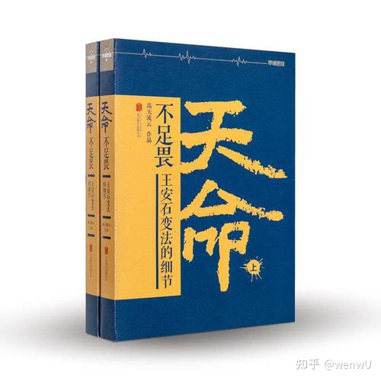
15、万历十五年
好吧，还是把它这本排上来，不然你们又要说，什么破推荐，连《万历十五年》都没有。

16、南明史 作者：顾诚
南明史最重要的著作，没有之一。第一、资料详实。顾诚接触到原始资料之众，常人难以想象。据作者自己讲，达数千种之多。第二、作者的严谨治学的态度，并不盲从于前人的观点，提出了很多独到的见解，对南明史的贡献自不用说。
顾诚的两部专著《明末农民战争史》和《南明史》其实是一本书《南明史》的上下两卷，后分成两部书。顾诚为人耿直，视学术为生命，不惧权威，治学严谨。在写《李岩质疑》中就可以看出，这绝对是个狠角色。因为年代的原因，作者在写此书时候，自然是偏向农民起义军，而贬低满清的。透过文字，能清楚的感受到顾老恨铁不成钢的良苦用心，以及嫉恶如仇的情感。
《南明史》经典很多，钱海岳先生《南明史》已经出版，一直期待。

17、明史讲稿 作者： 樊树志
本书是根据作者在复旦大学讲明史的讲稿，经过整理所出的一本书。所以本书不是一本明史，而是以明史中的一些重要时间或者重要人物为核心，进行一个题目一讲，所以称本书为“明史十六讲”也不为过。最精彩的部分，还是在第六章，对于海禁、倭寇等等方面，提出了很多新颖的观点。当初在看这一章节的时候，完全可以用畅快淋漓来形容。最近老先生又出了重写明史的一套书，常年放在各大书店最显眼的位置，可见其影响力。

18、追怀生命：中国历史上的墓志铭 作者：伊沛霞、姚平、张聪
看书名就觉得很有趣吧，三位女性作者用30篇墓志铭带你走进中国历史。趣味性十足，茶余饭后拿来看看也是一种不错的享受

19、同治中兴：中国保守主义的最后抵抗 作者：芮玛丽
同治中兴是一幕悲剧，在胜利的时候已经预示了崇高希望和巨大努力的最终失败。该时代的伟大人物在长长的阴影中目睹了胜利，而这便是他们所谓的中兴事业。

20、天国之秋 作者：裴士锋
此书虽然是写太平天国，但实际却在用太平天国，来映射那个年代的整个中国，当然，是西方人眼中的中国。

21、历史三调：作为事件、经历和神话的义和团 作者：柯文
海外汉学发展真可谓是如火如荼，尤其是在近代史部分。在西方，义和团的知名度是要高于天平天国的。

22、万古江河 作者：许倬云
中国三部曲之一，还有两本是《说中国》,《中国文化的精神》。个人认为此书是其中最好的一本。著史书的人都或多或少有一颗雄心，想要一部书贯穿整个中国历史，然后很少有人付诸行动。此书算得上是作者一生智慧的结晶，或者是著史的总结。

23、清朝开国史 作者：阎崇年
其实这本书叫《清朝开国战争史》也不为过，全书绝大部分的篇目在描写明清之间的战争。正如阎崇年自己所说的那样，自己得益于时代的惠赐，这部书出版的时间并不长，得益于作者的潜心研究和时代的发展，这样的一部书，是很符合当下人们的阅读思维的，作者并不会站在某一方利益上去思考问题，而是能够全盘的思考满清这个开国的经历。看阎崇年的演讲就知道，作者对袁从焕、皇太极都是很推崇的，这也符合当下推崇英雄的时代气息。

24、王氏之死 作者：史景迁
作者的名字来自对司马迁的景仰，很遗憾的是，作者于去年刚刚去世。作为当代汉学家的领头人物，这本书属于作者相对早期的作品，虽然不是最成熟的，但却最能代表作者的风格。
本书篇幅不大，再现的是清初山东农村人民的贫苦生活。主角王氏直到书末才出现，故事也很很简单，她不堪生活的重压，与人私奔，最后却惨死在丈夫手下。以下见大，微观史学，汉学家确实做得不错。

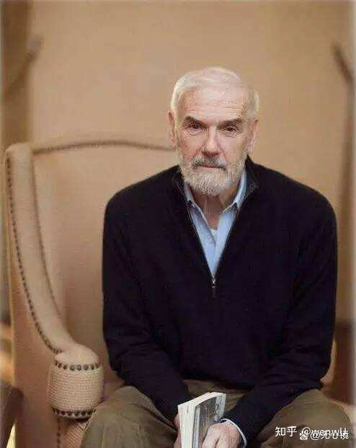
史景迁

25、太平天国 作者：罗尔纲
唐德刚曾经说过，中国研究太平天国史最出色的是两个人，一是简又文，二是罗尔纲。其实，在很多人眼里，最出色的就是罗尔纲一人而已。作为胡适最得意的学生之一，这部书却与胡适作史的态度大相径庭。

26、近代中国史纲:1830-1924年 作者：郭廷以
书中一些观点放在若干前也许惊世骇俗，但在今天却能够公开出版，也说明社会还是在前进的。书后小记这样写道“历史是一门郑重的学问，一涉偏私，贻误后人，...... ,无惊人之笔，更不敢妄加私见，仅能就所知道的点点滴滴，平实的写出来，作个交代，以就正于同辈后辈”。

27、中国近百年政治史 1840～1926 作者：李剑农
在成名作《最后三十年中国政治史》的基础上，创作而成。费正清评价时说“中国近代政治史的最清晰的唯一全面的评述。”

28、中国近代史 作者：徐中约
近些年很火的一本书，很多人也热衷于去购买港台版本。写得确实很不错，跟读小说一样，有点畅快淋漓的感觉。同时，现代史部分也用力不少，填补了读者在这方面的空白。

29、国史大纲 作者：钱穆
但凡是我做的书籍推荐，这本书一定上榜。后人对书中的民族观多有抨击，但不要忘了作者写书的时代。

30、明清战争史略 作者：孙文良，李治亭
一本书把那段风云历史讲清楚，难度是很大的。但作者做到了，将40多年的战争，讲得明明白白。

31、开放中的变迁：金观涛、刘金峰
这本书是上一本的续编。
很喜欢这本书。
我们常说，某某在下一盘很大的棋，而这本书要做的是同时下几盘这样的棋。

32、《年羹尧之死》 作者：郑小忧
小书一本，一天就可以看完。
很害怕看什么《乾隆大传》之类大书，这类小书用不了多少时间就可以解决。书虽小，但挖得深，而且是挖得七零八碎，把底都给挖出来了。

33、宋案重审 作者：尚小明
对中国人的历史记忆来说，宋教仁的死跟袁世凯有莫大的关系。但其中的关系究竟有多大，来龙去脉究竟如何，那些被人忽视的细节又是什么？此书来告诉你答案。

34、饥饿的盛世 作者：张宏杰
历史著作分两类，一类是学术专著，专业性强，不适合普通大众。一类通俗读物，脑洞大开，自由驰骋，自然也不算佳作。而张宏杰的书却不一样，专业的沉淀撑起了硬朗的骨骼，而通俗的描绘又让全书有血有肉。作者虽然描绘是乾隆的政治，但引如的有些事件都很小，小到一个农户，小到一个县衙，颇为有趣。作者在通俗历史读物上的所著颇丰《大明王朝的七张面孔》、《坐天下很累》等等。

35、晚清大变局：改革、革命和社会裂变（1901—1911） 作者：迟云飞
书中有很多从未未见过的珍贵历史图片，同样，有很多你从不知道的历史细节。
北洋军阀统治时期史话 作者：陶隐菊

36、袁氏党国 作者：唐德刚
摘录一段话：我辈执笔文人，每觉我民族文化只是一大酱缸，肮脏污染之外，一无可取，果尔，则无、吾人对上述千千万万之烈士圣贤，又何以交代？正因为我民族中也多的是黄兴一类的闲人烈士，才能抵制那些民族败类、文化渣滓、昏君独夫、党棍官僚、土豪劣绅和市侩文痞，而使我民族文化绵延五千年而未至于绝代也。每念及此，每于午夜清晨，试溯旧史，辄至感慨万端，有时且垂涕停笔，不能自己。
作者的书很多都是很精彩的，比如《晚清七十年》，当然，作者自身也是个话题王。

37、《近代华南海盗纪事》 作者：（芬兰）利留斯
这其实就是一本上个世纪20年代的游记，与游记不同是作者重在观察和记录，而少于游玩。这本书值得称赞的是，用第一人称，这在历史书籍中是很少见的。作者试图把你带到那个曾经的过去，用旧照片，用那时的对话，用所见所闻。

38、南渡北归 作者：岳南
对此书批评的声音很多，也从侧面说明了此书的影响力不小。要想写出那一代知识分子的命运，很难，这本书算是一种很不错的尝试吧。作者的著作还是不少的，影响比较大的还有《陈寅恪与傅斯年:大师之后再无大师》

39、邓小平时代 作者：傅高义
远比罗斯·特里尔的《毛泽东传》写得好，一个外国人能达到如此水平，很不错了。

40、国殇 作者：张洪涛
个人认为并不下于王树增的《抗日战争》

